


COURSE D’ORIENTATION

Championnat Midi-Pyrénées

Sprint & Moyenne Distance

Course Régionale n°3
Massat (09)
DIMANCHE 30 Mai 2010


ORGANISATION : TOAC Orientation (3105MP)

LIEU : Massat, Ariège (09)

FLÉCHAGE : à partir des entrées Ouest et Nord de Massat (RD618)

ORGANISATEUR : Patrick Capbern

DELEGUE / ARBITRE : Jean-Louis Blein

TRACEURS : Sprint : Luc Berbett, Contrôleur : Patrick Mathé
Moyenne Distance : Frédéric Portoleau, Contrôleur : Patrick Capbern

CARTE : Sprint : Massat-Bourg - 1/4000ème – équidistance 2,5 m – relevés 2010 (cartogr. G.Utard)
Zone urbaine + bois alentours, pantalons longs conseillés
Moy. Distance : Esquen - 1/7500ème - équidistance 5 m – relevés 2009/10 (cartogr. P.Capbern)
Zone en majorité boisée, relief parfois prononcé, peu de chemins, nombreux détails au sol, quelques prairies

CIRCUITS : Sprint :
Licenciés et Non Licenciés : A (2,7 km), B (2,3 km), C (1.5 km)
Temps estimé des vainqueurs 12 à 15mn
Moyenne Distance :
Licenciés FFCO: A (3,2 km), B (2,6 km), C (2,4 km), D (1,8km), E (1,5 km), F (jalonné, 1,8 km) – distances indicatives (dénivelé non inclus), temps de course conformes au RS ;
Non Licenciés FFCO :A bis (2,5 km), D (1,8km), E (1,5 km), F (jalonné, 1,8 km)
Circuits de référence : voir fiche d’inscription

CONTACT : Hélène FOL - 18, rue René Teisseire – 31330 GRENADE (05-61-82-97-51 le soir)
mailto: helene.ribet-fol@orange.fr

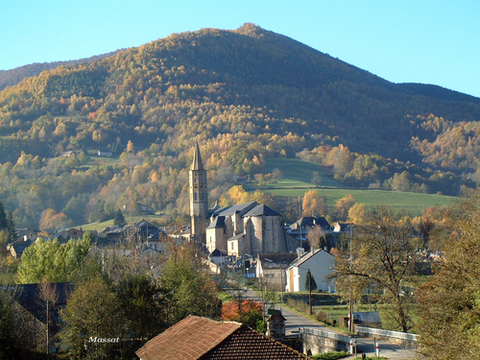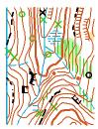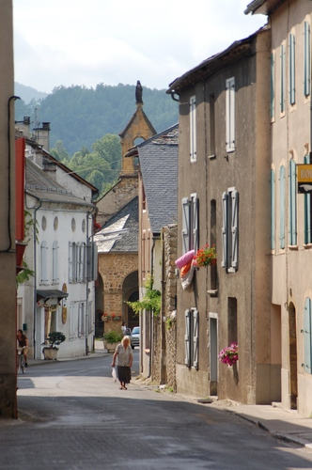

ACCUEIL : à partir de 9H30

DÉPARTS : Sprint : Quarantaine obligatoire aux licenciés à 10H30, départ de 11H00 à 12H00 (départ imposé toutes les 1’)
Moyenne distance :
Licenciés FFCO : départ libre de 14h00 à 16h00 (toutes les 2’)
Non Licenciés : départ libre de 14h00 à 16h00 (toutes les 2’)

DISTANCE : Parking-accueil : 100m
Sprint Accueil-départ : 150 m - Arrivée-accueil: 50 m
Moyenne Distance
Accueil-départ : Circuits A, B, C : 25mn en marchant
Circuits Abis, D, E et F : 800 m, 10mn en marchant
Arrivée-accueil : 50 m

FERMETURE Sprint : 12h30
des CIRCUITS : Moyenne Distance :17h

INSCRIPTIONS : 1. Licenciés : à l’avance sur formulaire joint à renvoyer avant le 18 Mai 2010 à Hélène Fol-Ribet (les coureurs inscrits à l’avance auront leur circuit pré-imprimé)
2. Non-licenciés : sur place, le dimanche matin (avec recopiage du circuit au départ, sauf pour les circuits E et F), ou si possible avant le 25 Mai par courrier.

TARIFS :
 |  | Licenciés FFCO | Non-Licenciés FFCO | Famille Non-Licenciés FFCO*
Par Course | 18 ans et moins | 4 € | 7 € | 23 €
Par Course | 19 ans et plus | 6 € | 9 € | 23 €
- Famille= 2 adultes + 1 ou plusieurs enfants portant le même nom.

Pour être chronométré, il faut obligatoirement :
- Location puce électronique à la journée :
3,00 € en sus (caution de 30 € ou pièce d’identité)
- Certificat médical de non contre-indication à la pratique de la course d’orientation en compétition de moins d’un an

RESTAURATION : Buvette sur place.

RÉSULTATS : Sprint : Résultats et récompenses vers 13 h
Moyenne distance : Résultats et récompenses vers 17 h
Les résultats paraîtront sur le site de la ligue (http://limipyco.free.fr/)

NON LICENCIES :
Une attention toute particulière a été portée pour l’accueil des non-licenciés.
Accueil : des licenciés seront à l’accueil pour renseigner et expliquer les bases de la CO
Sprint : les circuits du sprint peuvent être pratiqués par des non licenciés même débutants.
Moyenne distance : les circuits (A, B et C) ne sont pas appropriés pour un public de non licenciés et sont réservés aux licenciés (trop techniques). C’est pourquoi, le circuit Abis (long et techniquement moyen) est rajouté pour satisfaire le public de non-licenciés. Les circuits D, E (courts et techniquement faciles) et Jalonnés sont également disponible pour les débutants et les enfants.

SECURITE : Le sprint se déroulant dans les rues de Massat, qui resteront ouvertes à la circulation, la plus grande prudence est recommandée aux coureurs, qui ne sont pas prioritaires !

